MOÇÃO Nº 592/2019

Manifesta apelo ao Poder Executivo Municipal quanto à revitalização da Praça Pública Domingos Finamore, do bairro Jardim Sartori, localizada na Rua Peru, neste município. Com um antiga Moção nº 51/2018
Senhor Presidente,
Senhores Vereadores,

CONSIDERANDO que moradores do bairro Jardim Sartori, procuraram por este vereador, reivindicando melhorias e revitalização junto a Praça Pública Domingos Finamore, do referido bairro, localizada na Rua Peru;

CONSIDERANDO que entre os pedidos estão à poda da copa das árvores existentes nas dependências da Praça, a troca ou manutenção de bancos quebrados, a pinturas dos bancos e mesas, a pintura do meio fio, manutenção nas torneiras e lavatório e colocação da placa de identificação com nome da praça;

CONSIDERANDO que outro problema enfrentado pelos moradores, é a baixa iluminação noturna na praça pública, ou seja, os pontos e postes de iluminação no interior da praça são poucos e devido às copas das árvores estarem muito cheias acaba obstruídos a iluminação da praça, assim, os moradores pedem a possibilidade de instalar mais pontos de iluminação no local, o que certamente ira coibir que a praça seja frequentada por indivíduos mal intencionados, para pratica atos ilícitos;

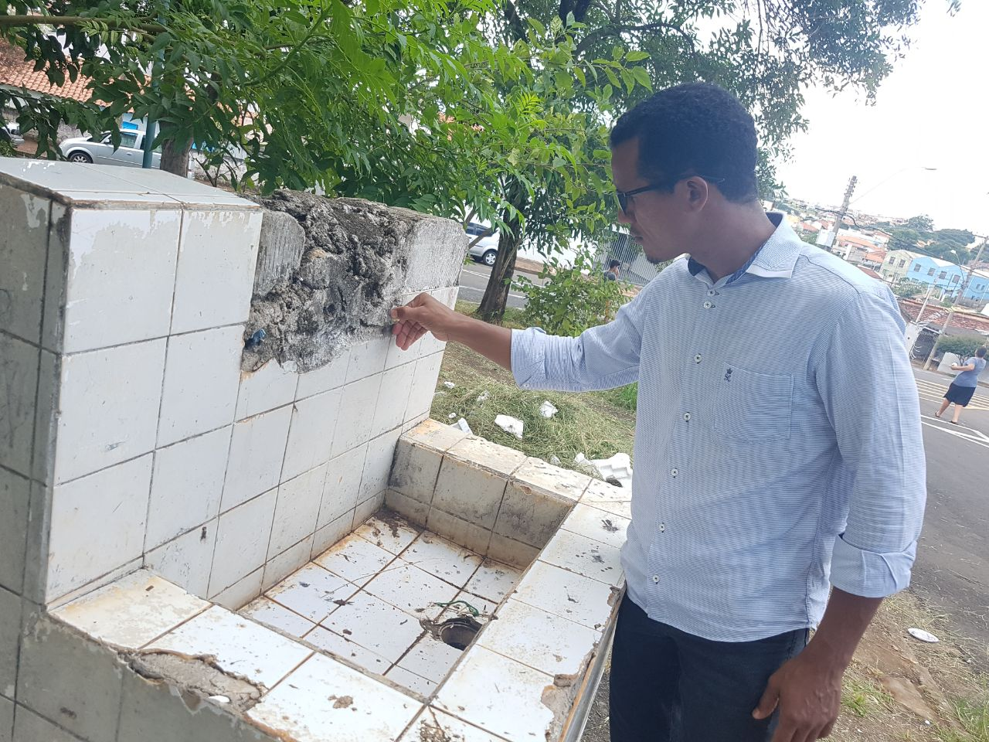

Ante o exposto e nos termos do Capítulo IV do Regimento Interno desta Casa de Leis, a CÂMARA MUNICIPAL DE SANTA BÁRBARA D’OESTE, ESTADO DE SÃO PAULO, manifesta apelo ao excelentíssimo Prefeito Municipal quanto à revitalização da Praça Pública Domingos Finamore, do bairro Jardim Sartori, localizada na Rua Peru, neste município. Com um antiga Moção nº 51/2018

Palácio 15 de Junho - Plenário “Dr. Tancredo Neves”, 26 de julho de 2019.

JESUS VENDEDOR


-Vereador-

